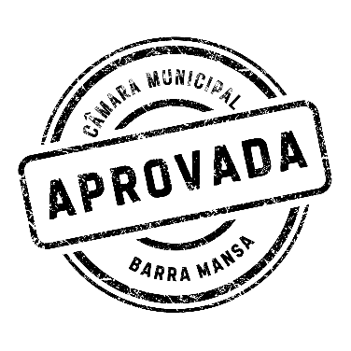
INDICAÇÃO Nº 3105/2025

Indica, ao Senhor Prefeito Municipal, que, por meio do setor competente, providencie a
instalação de uma academia ao ar livre destinada à terceira idade na entrada do bairro Jardim Guanabara, localizada na Avenida Franz Haassis.

JUSTIFICATIVA:

A referida localidade já dispõe de um espaço apropriado para a implantação do equipamento público, além de apresentar grande demanda por parte dos moradores, especialmente idosos, que buscam oportunidades de lazer, convivência e prática de atividades físicas próximas de suas residências.
A medida visa proporcionar melhor qualidade de vida, promover a saúde e o bem-estar da população, além de incentivar o uso saudável dos espaços públicos e fortalecer o convívio comunitário.
BARRA MANSA, 15 DE OUTUBRO DE 2025.
